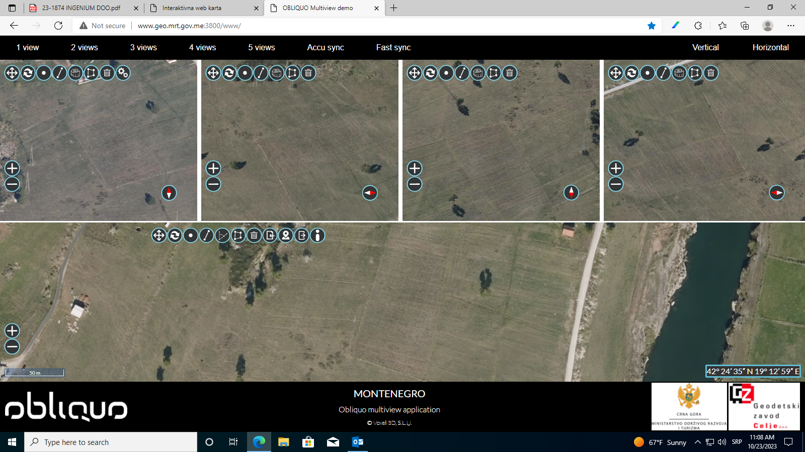KO Donji Kokoti; katastarska parcela br. 265/13 – na navedenoj katastarskoj parceli ne postoji objekat